

Laborprotokoll
Dezentrale Systeme

Systemtechnik Labor
4CHITT 2015/16, Gruppe C

Lukas Sträßler

 | Version 0.2
Note: | Begonnen am 1. April 2016
Betreuer: Borko Michael | Beendet am 14. April 2016

Inhalt
Inhalt
1 Einführung 3
1.1 Ziele 3
1.2 Voraussetzungen 3
1.3 Aufgabenstellung 3
2 Aufgabenstellung 4
2.1 Java RMI 4
2.1.1 Theorie 4
2.1.2 Konfiguration 8
2.1.3 Command-Pattern 9

Einführung
Verteilte Objekte haben bestimmte Grunderfordernisse, die mittels implementierten Middlewares leicht verwendet werden können. Das Verständnis hinter diesen Mechanismen ist aber notwendig, um funktionale Anforderungen entsprechend sicher und stabil implementieren zu können.

Ziele
Diese Übung gibt eine einfache Einführung in die Verwendung von verteilten Objekten mittels Java RMI. Es wird speziell Augenmerk auf die Referenzverwaltung sowie Serialisierung von Objekten gelegt. Es soll dabei eine einfache verteilte Applikation in Java implementiert werden.

Voraussetzungen
Grundlagen Java und Software-Tests
Grundlagen zu verteilten Systemen und Netzwerkverbindungen
Grundlegendes Verständnis von nebenläufigen Prozessen

Aufgabenstellung
Folgen Sie dem offiziellen Java-RMI Tutorial, um eine einfache Implementierung des PI-Calculators zu realisieren. Beachten Sie dabei die notwendigen Schritte der Sicherheitseinstellungen (SecurityManager) sowie die Verwendung des RemoteInterfaces und der RemoteException.

Implementieren Sie ein Command-Pattern [2] mittels RMI und übertragen Sie die Aufgaben/Berechnungen an den Server. Sie können am Client entscheiden, welche Aufgaben der Server übernehmen soll. Die Erweiterung dieser Aufgabe wäre ein Callback-Interface auf der Client-Seite, die nach Beendigung der Aufgabe eine entsprechende Rückmeldung an den Client zurück senden soll. Somit hat der Client auch ein RemoteObject, welches aber nicht in der Registry eingetragen wird sondern beim Aufruf mittels Referenz an den Server übergeben wird.

Aufgabenstellung

Java RMI

2.1.1 Theorie
Eine RMI-Applikation ist eine Verbindung zwischen einem Client und Server. Serverseitig werden remote Objects erstellt und Referenzen auf diese erstellt, um sie verteilbar zu machen. Danach wartet der Server darauf, dass der Client Methoden mit den Objekten ausführt.
Der Client hat meistens Referenzen auf ein, oder mehrere Objekte auf einem Server und führt dann Methoden mit diesen aus.
RMI ist die Schnittstelle zwischen Server und Client. RMI ist für die Kommunikation und den Datenaustausch zuständig.
In unserem Beispiel haben wir einen Client der mit einer Compute Engine kommunizieren möchte. Zu Beginn brauchen wir zwei Interfaces, eines zum Weiterleiten von Tasks zum Server und eines das definiert wie der Server einen weitergeleiteten Task ausführt.
Das Interface Compute ist für die Weiterleitung von Tasks zum Server da:
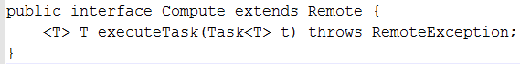
Da wir das Interface mit Remote extenden, deklariert es sich automatisch als ein Interface, dessen Methoden von einer anderen JVM gestartet werden können. Somit ist auch die Methode executeTask() eine remote-Methode, darum muss die Methode die Möglichkeit haben eine java.rmi.RemoteException zu werfen. Diese Exception wird immer dann geworfen, wenn ein Kommunikation- oder Protokollfehler aufgetreten ist. Der Rückgabewert, sowie der Parameter sind generisch.
Das zweite Interface Task ist die Schnittstelle zwischen dem Server, Compute Engine und der Methode die ausgeführt wird.
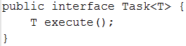

Der Rückgabewert der Methode execute() ist generisch, da es der Rückgabewert des ausgeführten Tasks ist. Somit ist der Rückgabewert der Methode am Server egal. RMI verwednet den Java objects serilalization Mechanisums um Objekte zwischen zwei JVM zu transportieren. Es müssen also alle Klassen, die ihre Objekte serialisieren wollen, das Interface java.io.Serializable implementieren. Deswegen müssen alle Klassen die Task implementieren, auch Serializiable implementieren.
Nun können verschiedene Arten von Tasks von Compute ausgeführt werden, solange sie Task implementieren.

Nun wollen wir einen Java RMI Server Programm schreiben. So ein Programm muss ein remote-Object erstellen und es an die RMI runtime weitergeben. Dadurch kann dieses Objekt eine remote invocation erhalten.

Unser Programm heißt ComputeEngine und hat Compute implementiert. Das bedeutet also, dass wir ein remote Objekt von dieser Klasse erstellen können.
Damit wir nun verschiedene Tasks ausführen können, ist unsere executeTask Methode generisch.

Verteilen von Objekten in RMI:

Es gibt zwei große Grundregeln, wenn es um das Verteilen von Objekten geht,

Remote object: Remote Objects werden über ihre Referenz übergeben. Eine remote object Referenz ist ein stub. Ein stub ist ein Client seitiger Proxy, welcher das gesamten remote Interfaces implementiert, die das remote Object implementiert hat.

Local objects: Lokale Objekte werden via copy übergeben, welches object serialization verwendet.

Wenn ich also ein remote Object übergebe stehen nur die remote Interfaces dem Empfänger zu Verfügung.

Erstellen eines Security Manager

Der Security Manager schütz das System vor nicht vertrauenswürdigen Code, der runtergeladen wurde. Er entscheidet ob runtergeladener Code Zugriff auf das lokale File-System hat und ob er andere Operationen durchführen kann, die bestimmte Privilegien erfordern. Hat ein RMI-Programm keinen Security Manager, lädt es auch keinen Code herunter.
Code zum Installieren einen Security Managers:
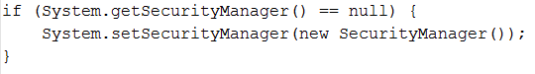

Ein remote Objekt für Client zugänglich machen

Der nächste Schritt in der main-Methode ist die Erstellung einer Instanz von ComputeEngine.

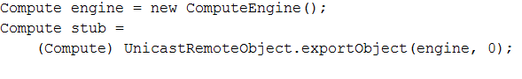
Die Methode UnicatRemoteObject.exportObject exportiert das remote Objekt, damit die remote Methoden des Objektes, von remote Clients aufgerufen werden können. Das 2. Argument ist der TCP-Port, auf den gehört wird, um einkommende remote Aufrufe auf das Objekt zu erkennen. 0 bedeutet in diesem Fall das auf einen anonymen Port gehört wird. Der Port selbst wird dann während der Laufzeit von RMI, bzw. dem verwendeten Betriebssystem ausgewählt.
Die Methode exportObject gibt einen stub des exportierten remote Object zurück. Wichtig dabei ist, dass der Typ des stubs Compute und nicht ComputeEngine ist. Der stub eines remote Objects implementiert nur das Interface, welches vom exportierten remote Object implementiert ist.
Die exportObject Methode kann eine RemoteException werfen, die in der Main mit einerm Try/Catch-Block aufgegfangen wird.
Bevor ein Client ein Methode über ein remote Object aufrufen kann, muss dieser zuerst eine Referenz auf das Objekt haben. Das System stellt eine bestimmte Art von remote Objekte zu Verfügung, um Referenzen auf ein anderes Objekt zu finden. Die RMI registry. Die Registry ist ein naming Service, der es Clients ermöglicht Referenzen auf Objekten, über deren Namen, zu erhalten. Um eine remote Referenz zu einer Registry hinzuzufügen, brauchen wir die java.rmi.registry.LocateRegistry Klasse, die Methoden bereitstellt, um Referenzen einer Registry hinzuzufügen.
Das Interface java.rmi.registry.Registry bietet die Möglichkeit nach Referenzen via dem Namen zu suchen.
In unserem Beispiel:
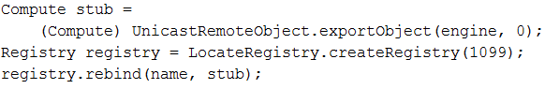
Hier wird der Name „Compute“, zu der Registry hinzugefügt. Die rebind Methode ruft die RMI Registry auf dem localhost auf.
1099 ist der defualt Port, der verwendet wird.
Wird ein remote Aufruf an die Registry gemacht, wird ein stub übergeben und nicht eine Kopie von dem remote Object.

Erstellen eines Client Programms

Ein Client Programm muss ComputeEngine aufrufen und gleichzeitig den Task definieren, der von der ComputeEngine ausgeführt werden soll. Dafür verwenden wir 2 verschiedene Klassen. Eine zum Aufrufen eines Compute Objects und die zweite zum Implementieren des Tasks.
Die Klasse die das Compute Objekt aufruft, braucht eine Referenz zu diesem Objekt, muss ein Task Objekt erstellen und anfragen das der Task ausgeführt wird.
Code der Klasse ComputePi:
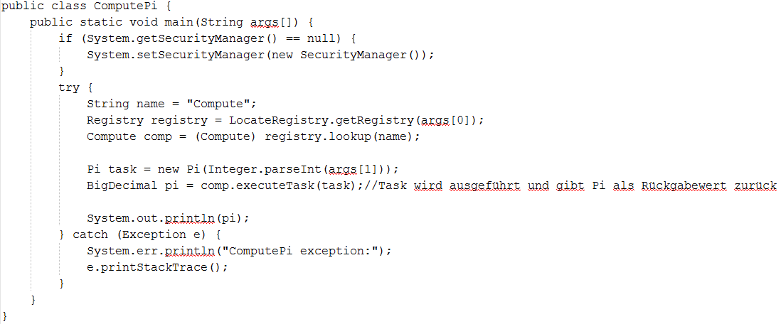
Wie in unserer ComputeEngine Klasse, ist das erste was wir machen müssen, einen Security Manager installieren. Das ist nötig, da das Empfangen eines remote Objekt vom Server, das Runterladen von Klassendefinitionen, braucht. In unserer Klasse ComputeEngine haben wir der Registry die Referenz von Compute unter dem Namen „Compute“ hinzugefügt. Dieses remote Objekt holen wir uns nun mit dem Namen und der Methode registry.lookup . Mit LocateRegistry.getRegistry holen wir uns eine Referenz von der Registry, die auf dem Server Host ist. Der Wert des 1. Command-Line Argument, ist der Host auf dem das Compute Objekt läuft.
Nun erstellen wir ein Pi Objekt, wo das Argument die Nachkommastelle darstellt, die berechnet werden soll. Nun ruft der Client die executeTask Methode auf, über das Compute remote Objekt. executeTask gibt den Typ BigDecimal zurück, der in der Variable Pi gespeichert wird. Diese wird dann mit System.out.println ausgegeben.

Unsere Klasse Pi, wo die Berechnung ausgeführt wird, muss Serializable und Task implementieren.

2.1.2 Konfiguration
Der Securtiy Manager überprüft die java-Policy, um zu sehen ob die Rechte ausreichen um auf Sockets und ähnliches zuzugreifen. Darum müssen wir dem java, dass vom System verwendet werden, die Rechte in der java-Policy geben. Die Policy liegt bei folgendem Pfad:
C:\Program Files\Java\jre1.8.0_31\lib\security\java.policy
Dort fügen wir folgendes ein:
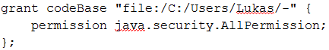
Damit kommt die Fehlermeldung „access denied“ nicht mehr.
Danach könnte führen wir zuerst ComputeEngine aus und danach den Client ComputePI.

2.1.3 Command-Pattern
Task ist in unserem Beispiel generisch, also können wir jede Art von Task hinzufügen. Genauso wie die Methode execute() generisch ist, also ist es theoretisch schon ein Command-Pattern, da die Methode jede Art von Datentyp zurückgeben kann.
Darum fügen wir noch eine Klasse Euler hinzu, die Serializable und Task implementiert. Diese berechnet die euler’sche Zahl auf eine bestimmte Nachkommastelle.
Der Benutzer kann dann entscheiden, ob er eine bestimmte Nachkommastelle von Pi, oder der euler’sche Zahl haben möchte. Abhängig davon wird ein Task erstellt und ausgeführt.
Die wurde hier mithilfe eines Scanners umgesetzt. Damit kann der Benutzer einfach über die Konsole angeben, was er berechnet haben möchte.
